https://mp.weixin.qq.com/s/0R05ORjMq-L70VanalIc0A

**Java 中 List 分片的 5 种方法！**

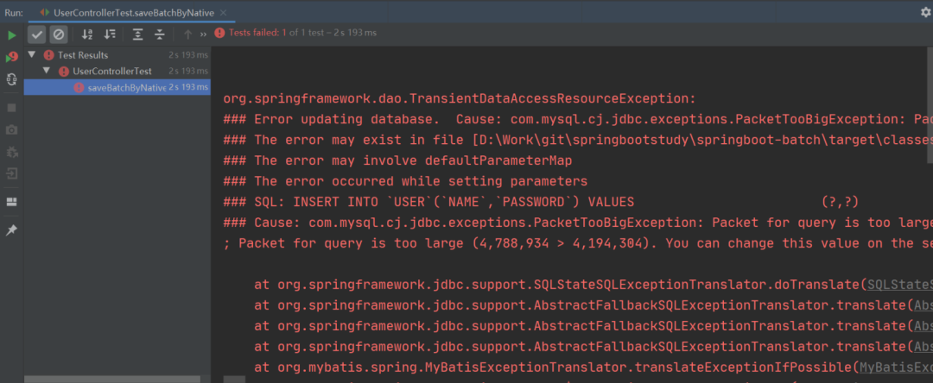

 MySQL 只能执行一定长度的 SQL 语句，但当插入的数据量较多时，会生成一条很长的 SQL，这样程序在执行时就会报错。

要解决这个问题，有两种方法：

1. 设置 MySQL 可以执行 SQL 的最大长度；
2. 第二，将一个大 List 分成 N 个小 List 进行。

## 简介

将一个 List 分成多个小 List 的过程，我们称之为分片，当然也可以叫做“List 分隔”，选一个你喜欢的、好理解的叫法就行。

在 Java 中，分片的常见实现方法有以下几种：

1. 使用 Google 的 Guava 框架实现分片；
2. 使用 Apache 的 commons 框架实现分片；
3. 使用国产神级框架 Hutool 实现分片；
4. 使用 JDK 8 中提供 Stream 实现分片；
5. 自定义分片功能。

## 1.Google Guava

List<List<String>> newList = Lists.partition(OLD_LIST, 3);

## 2.apache commons

List<List<String>> newList = ListUtils.partition(OLD_LIST, 3);

## 3.Hutool

List<List<String>> newList = ListUtil.partition(OLD_LIST, 3);

## 4.JDK

Stream 通过 JDK 8 中的  Stream 来实现分片就无需添加任何框架了，具体的实现代码如下：

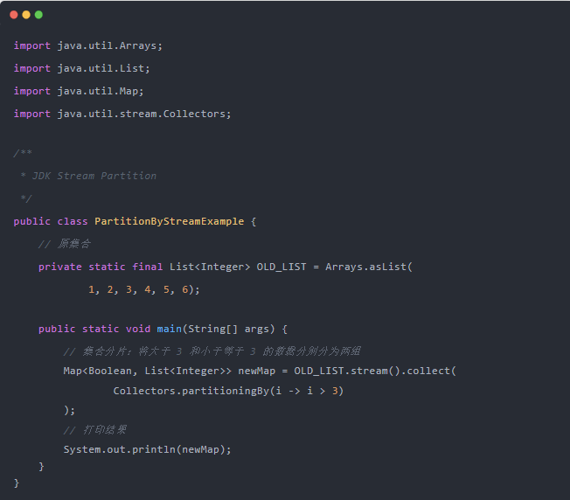

## 5.自定义分片

如果你不想引入第三方框架，并且使用 Stream 也无法满足你的需求，你就可以考虑自己写代码来实现分片功能了。因为此方式不常用，所以咱们这里只给出关键方法。

自定义分片功能的关键实现方法是 JDK 自带的 subList 方法，如下图所示：